

Inserir Funcionalidade
O objetivo desta funcionalidade é inserir os dados de uma nova funcionalidade para acesso do sistema.Ela pode ser acessada via Menu do sistema, no caminho: GSAN > Segurança > Acesso > Inserir Funcionalidade. Feito isso, o sistema acessa a tela a seguir:

Observação
Informamos que os dados exibidos nas telas a seguir são fictícios, e não retratam informações de clientes.
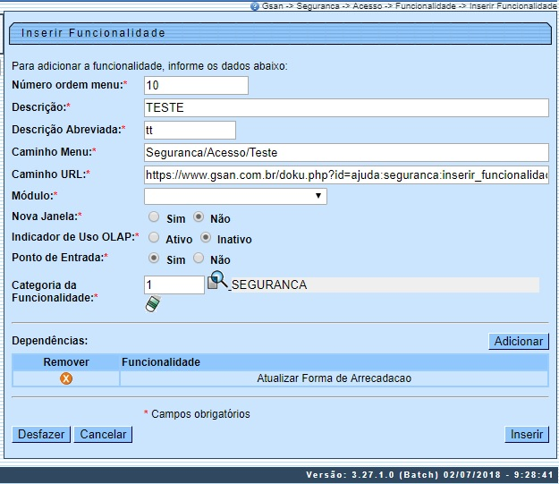

Acima, informe, obrigatoriamente, os campos sinalizados por um asterisco . Para detalhes sobre o preenchimento dos campos clique AQUI. Em seguida, clique em . O sistema efetua algumas validações:
- Verificar existência da descrição:
  - Caso a descrição já exista na tabela FUNCIONALIDADE, o sistema exibe a mensagem: A descrição << descrição >> já existe para outra funcionalidade. Informe outra.
- Validar caminho U.R.L.
  - Caso o caminho U.R.L. informado não esteja dentro do padrão, o sistema exibe a mensagem: Caminho U.R.L. inválido. Informe outro.
- Verificar existência de dados:
  - Caso não exista a tabela na base de dados, o sistema exibe a mensagem: Tabela << nome da tabela >> inexistente/ e cancela a operação.
  - Caso a tabela esteja sem dados, o sistema exibe a mensagem: Tabela << nome da tabela >> sem dados para seleção e cancela a operação.
- Verificar preenchimento dos campos:
  - Caso o usuário não informe ou selecione o conteúdo de algum campo necessário à inclusão da funcionalidade, o sistema exibe a mensagem: Informe << nome do campo que não foi preenchido ou selecionado >>.
- Verificar sucesso da transação:
  - Caso o código de retorno da operação efetuada no banco de dados seja diferente de zero, o sistema exibe a mensagem conforme o código de retorno; caso contrário, exibe a mensagem: <<descrição da função>> efetuada com sucesso.
- Verificar existência da funcionalidade:
  - Caso a funcionalidade não exista, o sistema exibe a mensagem: Funcionalidade inexistente. Informe outra.

Tela de Sucesso
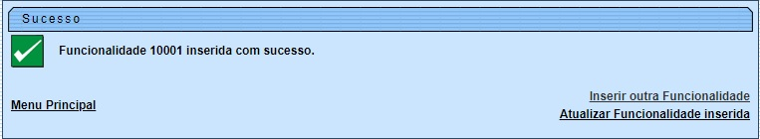

Preenchimento dos Campos
Campo | Preenchimento dos Campos
Número de Ordem do Menu | Campo obrigatório. Informe o número de ordem da disposição da funcionalidade no menu.
Descrição | Campo obrigatório. Informe o nome da funcionalidade.
Descrição Abreviada | Campo obrigatório. Informe a descrição abreviada da funcionalidade.
Caminho Menu | Campo obrigatório. Informe o caminho do Menu para se chegar à funcionalidade.
Caminho U.R.L. | Campo obrigatório. Informe o caminho da U.R.L. de acordo com o padrão.
Módulo | Campo obrigatório. Selecione uma das opções disponibilizadas pelo sistema.
Nova Janela | Campo obrigatório - Selecione uma das opções Sim ou Não.
Indicador de Uso OLAP | Campo obrigatório. Selecione uma das opções Ativo ou Inativo.
Ponto de Entrada. | Campo obrigatório. Selecione uma das opções Sim ou Não.
Categoria da Funcionalidade | Campo obrigatório. Informe o código da categoria da funcionalidade, ou clique no botão para selecionar a categoria desejada AQUI. O nome será exibido no campo ao lado. Para apagá-lo, clique no botão ao lado do campo em exibição.
Dependências | Caso haja alguma dependência a cadastrar, clique no botão e pesquise a funcionalidade dependente AQUI. Esta operação pode ser repetida várias vezes.  Caso deseje remover alguma dependência cadastrada, clique no botão (campo na tela: Remover).

Funcionalidade dos Botões
Botão | Descrição da Funcionalidade
 | Ao clicar neste botão, o sistema permite consultar um dado nas bases de dados.
 | Ao clicar neste botão, o sistema apaga o conteúdo do campo em exibição.
 | Ao clicar neste botão, o sistema permite adicionar um ou mais itens de funcionalidades dependentes.
 | Ao clicar neste botão, o sistema permite remover o item Funcionalidade dependente cadastrado.
 | Ao clicar neste botão, o sistema desfaz o último procedimento realizado.
 | Ao clicar neste botão, o sistema cancela a operação e retorna à tela principal.
 | Ao clicar neste botão, o sistema comanda a inserção dos dados nas bases de dados.

Referências
Inserir Funcionalidade

Termos Principais
Acesso
Segurança
Clique aqui para retornar ao Menu Principal do GSAN

